IES ALREDO COVIELLO

Tecnicatura Superior en Desarrollo de Software

**Programación III**

**Taller de Programación III**

**Curso:** 3er. Año

**Alumnos:**

**Profesora:** Carla Arias Acuña

**Sitio Web**

**Centro Médico**

**de la Mujer**

**2024**

Contenido

Introducción 3

Información Técnica 4

Código del sitio web 5

Código HTML-PHP 5

Css: 7

PHP Conexión y Formulario (send): 8

Manual del Sitio Web Centro Médico de la Mujer 8

Funcionalidades 11

Formulario: 11

Chat en Vivo: 11

Botón de Agrandar Letra 12

Botón de Modo Oscuro 13

Responsividad 14

Tablets: 15

Celulares: 15

Costos de Desarrollo Web en Argentina 16

Testing 17

Conclusión 18

# Introducción

El sitio web del Centro Médico de la Mujer ha sido diseñado para ofrecer información y servicios médicos de manera accesible y eficiente. Los usuarios pueden navegar por diferentes secciones para conocer la institución, los servicios ofrecidos, contactar con el centro y agendar consultas.

Funcionalidades principales:

* **Menú de navegación**: Incluye enlaces a Inicio, Nosotros, Servicios y Contacto.
* **Formulario de contacto**: Permite a los pacientes agendar consultas y enviar consultas al centro.
* **Chat en vivo**: Implementado con Tidio para atención inmediata.
* **Accesibilidad**: botón de agrandar la letra y botón de modo oscuro.

# Información Técnica

El sitio web para el Centro Médico de la Mujer fue desarrollado utilizando las siguientes tecnologías:

* **HTML:** Para estructurar el contenido de las páginas.
* **CSS:** Para estilizar el diseño y hacerlo visualmente atractivo.
* **PHP:** Para manejar la lógica del servidor, gestionar los datos y las interacciones dinámicas, como formularios y chat.

**Detalles de Implementación**

1. **Menú de Navegación:**

* Implementado con HTML y CSS para crear un diseño claro y responsivo.
* Botón "Agenda una consulta": Manejado con PHP para redirigir al formulario y almacenar los datos.
* Botón "Chatea con nosotros": Implementado con Tidio un servicio aparte el cual nos permite interactuar con el chat en tiempo real.

1. **Sección "Nosotros":**

* Contiene información estática estructurada con HTML y estilizada con CSS.
* El botón de chat en línea es un componente fijo en todo el sitio

1. **Sección "Servicios":**

* Listado de servicios creado con HTML y estilizado con CSS.

1. **Formulario de Contacto:**

* Desarrollado con HTML y PHP.
* Los datos ingresados se almacenan en una base de datos MySQL.
* Incluye validación de campos y un enlace alternativo al chat en línea.

1. **Footer:**

* Proporciona enlaces a las secciones del menú y detalles de contacto.
* Implementado con HTML y CSS para garantizar consistencia en el diseño.

# Código del sitio web

### Código HTML-PHP

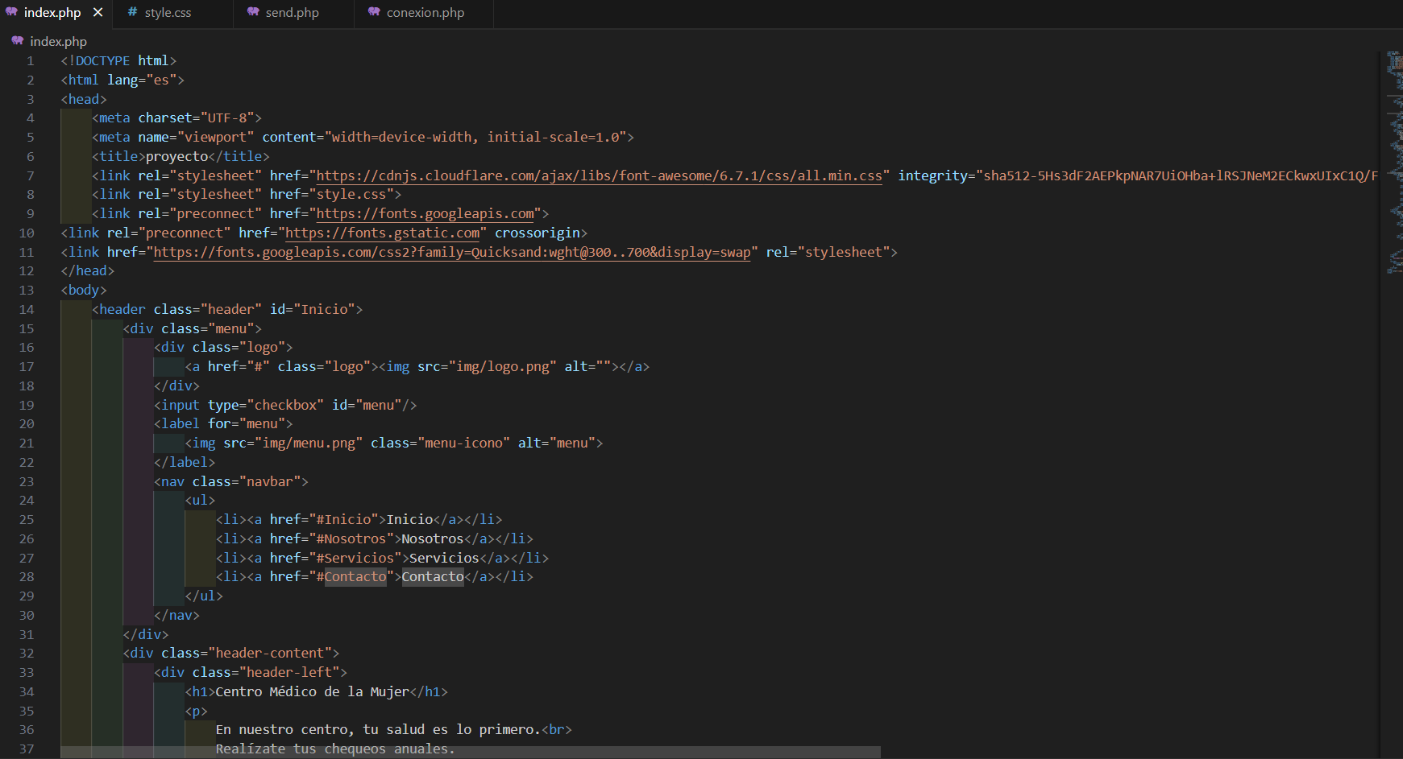

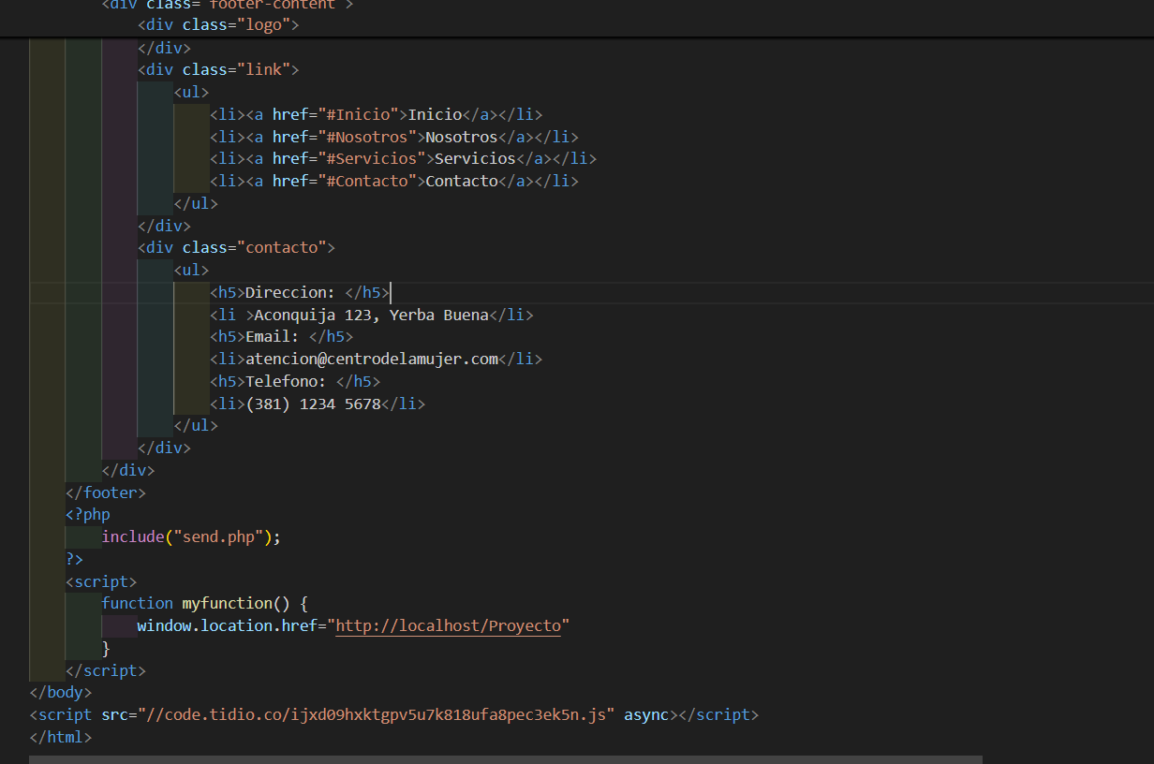

### Css:

### PHP Conexión y Formulario (send):

# Manual del Sitio Web Centro Médico de la Mujer

1. En la sección inicial de la página web encontraremos el menú de navegación el cual cuenta con: Inicio, nosotros, servicios y contacto la cual si seleccionamos o cliqueamos en cualquiera de estos nos dirige a la sección correspondiente. Además, contiene un Botón "Agenda una consulta": Invita al usuario a programar una cita médica. Al hacer clic, nos redirige a un formulario y hay otro Botón "Chatea con nosotros": que permite al usuario iniciar una conversación en tiempo real con un representante del centro a través de un chat en línea. En la sección del menú también cuenta con un botón de agrandar las letras y otro botón de modo oscuro, permitiendo una facilidad para leer o adaptar el contraste para las personas con minusvalías.

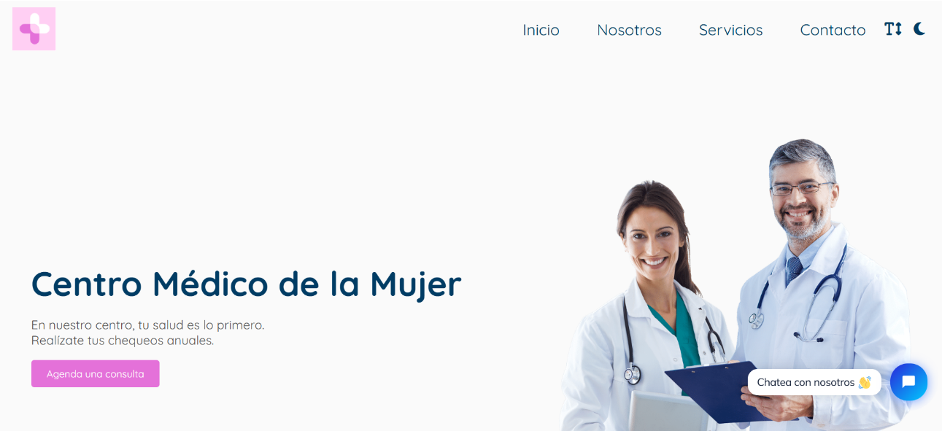

1. La sección nosotras nos presenta e informa sobre el Centro Médico. También contiene el botón de chat en línea, este botón esta de manera fija en todo el sitio.

1. La sección servicios nos muestra los servicios que nos brinda el Centro Médico.

1. La sección del Formulario o Contacto contiene un formulario la cual es para poder comunicarnos con el centro o agendar una cita, también existe la opción de chatear en línea que nos evita completar el formulario y hacerlo de manera más rápida.

1. El Footer nos brinda los enlaces del menú de navegación como así el logo (al cliquear sobre este nos redirige al inicio) y los datos de contacto del Centro Médico.

## Funcionalidades

### Formulario:

Los datos ingresados se almacenan en una tabla y el Código PHP se encarga de procesar la información y enviarla al servidor.

### Chat en Vivo:

Implementado con PHP y JavaScript para manejar las interacciones en tiempo real. Los mensajes del usuario se almacenan en la base de datos de Tidio.

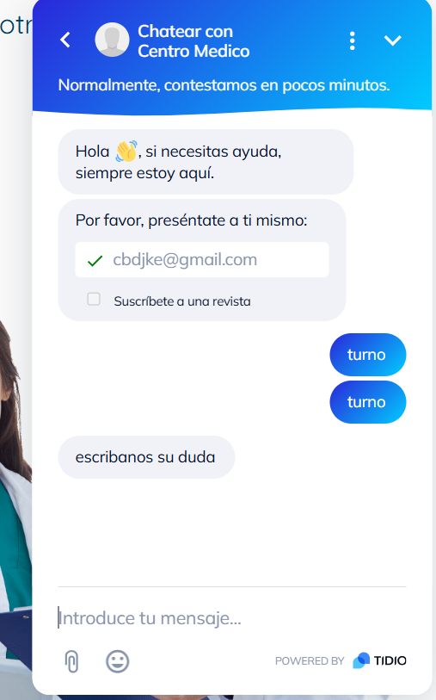

Todos los datos que ingresamos en el formulario quedan almacenados en la Base de Datos:

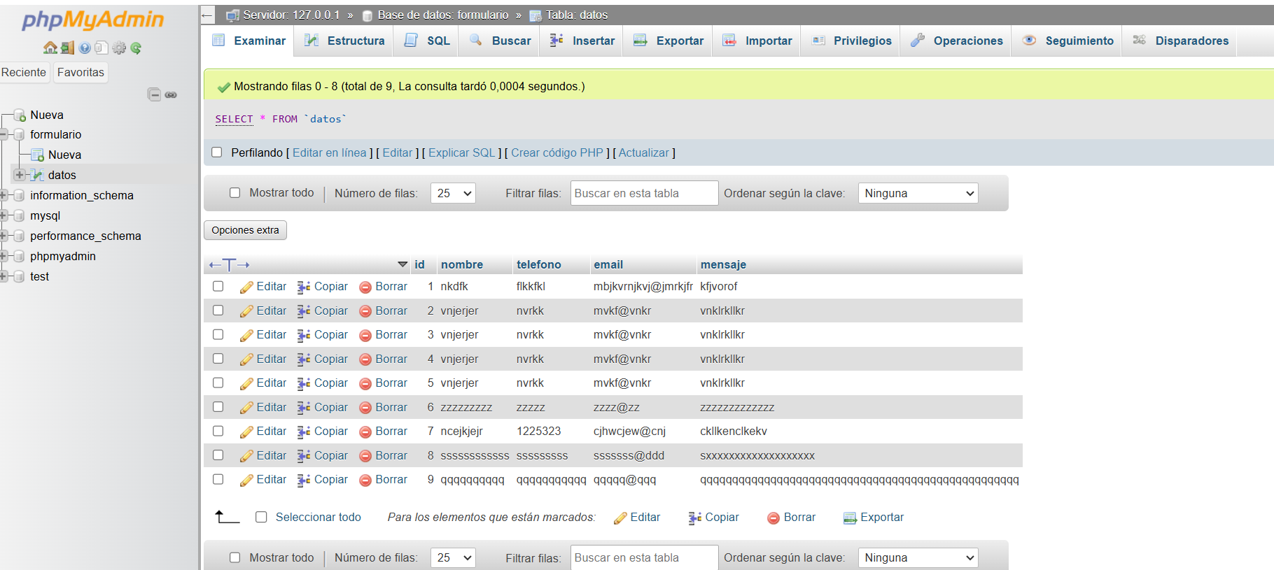

Cuando recibimos una consulta a través del chat en vivo se visualiza así en el panel:

### Botón de Agrandar Letra

Este botón permite aumentar el tamaño de la fuente en toda la página web, facilitando la lectura para personas con discapacidades visuales o dificultades para leer textos pequeños.

Modo de funcionamiento:

1. Al hacer clic en el botón (representado por el icono de una "A" grande), el tamaño de la fuente de toda la página se incrementa.
2. El cambio es inmediato y afecta a todos los textos, incluyendo títulos, párrafos, enlaces y botones.
3. Interfaz de usuario gráfica, Aplicación

   El contenido generado por IA puede ser incorrecto.Si el usuario vuelve a hacer clic en el botón, el tamaño de la fuente vuelve a su estado original.

Beneficios:

* Mejora la legibilidad para personas con baja visión.
* Facilita la navegación y comprensión del contenido.
* Es especialmente útil para personas mayores o con dificultades visuales.

### Botón de Modo Oscuro

Este botón activa un esquema de colores oscuros en la página, reduciendo el brillo de la pantalla y mejorando la visibilidad para personas con sensibilidad a la luz o que prefieren un entorno visual más cómodo.

Modo de funcionamiento:

1. Al hacer clic en el botón (representado por un icono de luna), la página cambia a un fondo oscuro con texto claro.
2. Los colores oscuros reducen la fatiga visual, especialmente en entornos con poca luz.
3. Si el usuario vuelve a hacer clic en el botón, la página regresa al modo de colores claros.

Beneficios:

* Reduce el cansancio visual y la fatiga ocular.
* Es ideal para personas con fotosensibilidad o que trabajan en entornos con poca iluminación.
* Mejora la experiencia de navegación para usuarios con discapacidades visuales.

**Objetivo de los Botones**

Estos botones han sido diseñados con el propósito de mejorar la accesibilidad y la inclusión en la página web, garantizando que todas las personas, independientemente de sus capacidades visuales, puedan acceder y disfrutar del contenido de manera cómoda y efectiva.

**Instrucciones de Uso**

Botón de Agrandar Letra:

1. Ubica el botón con el icono de texto grande (generalmente en la parte superior de la página).
2. Haz clic en él para aumentar el tamaño de la fuente.
3. Vuelve a hacer clic para restaurar el tamaño original.

Botón de Modo Oscuro:

1. Ubica el botón con el icono de luna (generalmente junto al botón de agrandar letra).
2. Haz clic en él para activar el modo oscuro.
3. Vuelve a hacer clic para desactivarlo y regresar al modo claro.

# Responsividad

El sitio web es completamente responsivo, adaptándose a diferentes tamaños de pantalla (computadoras, tablets y celulares). Esto se logra mediante:

* Uso de Media Queries en CSS.
* Diseño flexible basado en porcentajes y unidades relativas.

### 

### Tablets:

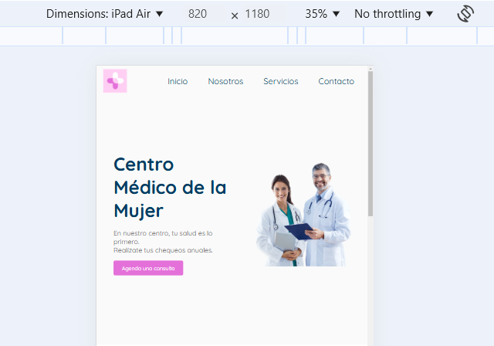

### Celulares:

# Costos de Desarrollo Web en Argentina

**Dominio:**

El dominio es la dirección web que identifica un sitio en Internet. En Argentina, el registro de dominios se gestiona a través de NIC Argentina y otros proveedores privados.

Costos de dominios:

* Dominio.com.ar: $8.500 por año.
* Dominio .ar: $25.500 por año.
* Otros dominios (ejemplo: .net.ar, .org.ar): Variaban según el proveedor, con precios estimados de $10.625 hasta $16.395,38 anuales.

**Requisitos para el Registro de un Dominio:**

* Datos personales: Se requiere proporcionar nombre completo, dirección, correo electrónico y número de teléfono.
* Pago del registro: Se puede realizar mediante tarjeta de crédito/débito, transferencias bancarias y otros métodos según el proveedor.
* Privacidad de datos: Algunos proveedores ofrecen protección de datos personales a través de servicios de registro privado.

Para publicar el sitio en Internet, se podría utilizar un dominio adecuado como www.centromedicodelamujer.com.ar

**Servicio de alojamiento (Host):**

El hosting es el espacio en servidores donde se almacenan los archivos del sitio web, permitiendo que esté disponible en Internet.

| Proveedor | Plan | Precio mensual | Precio anual |
| --- | --- | --- | --- |
| Don Web | Plan 1 | $1.999 | $7.999 |
| Don Web | Plan 2 | $2.299 | $12.599 |
| Don Web | Plan 3 | $2.999 | $14.999 |
| HOSTING.com.ar | Básico | $1.500 | $15.000 |
| HOSTING.com.ar | Profesional | $2.500 | $25.000 |
| HOSTING.com.ar | Empresarial | $3.500 | $35.000 |

Requisitos para contratar un servicio de Hosting:

* Contar con un dominio registrado para asociarlo al hosting.
* Elegir un plan de acuerdo con las necesidades del sitio web.
* Realice el pago mediante los métodos aceptados por el proveedor.
* Configurar los servidores y paneles de control según el tipo de sitio web a público.

El costo total para desarrollar un sitio como el Centro Médico de la Mujer puede oscilar entre ARS 160.000 y 230.000.

# Testing

Para testear las funcionalidades de la página web se utilizó testing. manual a continuación se muestra los ítems que se tuvieron en cuenta, dando como satisfactorios los resultados.

# Conclusión

El proyecto de la página web del **Centro Médico de la Mujer** ha sido desarrollado con el objetivo principal de brindar una plataforma accesible, funcional y amigable para los usuarios, especialmente enfocada en mejorar la experiencia de las pacientes que buscan servicios médicos especializados. A lo largo del desarrollo, se han implementado funcionalidades clave que no solo cumplen con los requisitos técnicos, sino que también priorizan la accesibilidad y la usabilidad.

Logros del Proyecto

* **Diseño Responsivo**:

La página web se adapta correctamente a diferentes dispositivos (móviles, tablets y computadoras), garantizando una experiencia de usuario óptima en cualquier plataforma.

* **Funcionalidades de Accesibilidad**:

Se han incorporado herramientas como el botón de agrandar letra y el modo oscuro, diseñadas para mejorar la experiencia de usuarios con discapacidades visuales o necesidades especiales. Estas funcionalidades demuestran el compromiso del proyecto con la inclusión digital.

* **Navegación Intuitiva**:

La estructura de la página web es clara y fácil de navegar, con secciones bien definidas (Inicio, Nosotros, Servicios, Contacto) que permiten a los usuarios encontrar la información que necesitan de manera rápida.

Desafíos y Mejoras Futuras

Aunque el proyecto ha cumplido con los objetivos planteados, durante las pruebas se identificaron algunos aspectos que pueden mejorarse:

* **Optimización del Chat**: Aunque el chat en vivo funciona correctamente, se pueden explorar otras opciones.

**Link del Proyecto**



Link del Proyecto <https://github.com/Da1112/Centro-Medico-de-la-Mujer.git>